Programación de arboles. Guía de Actividad para la clase
a. Formar grupos de 4/5 personas
b. Tomar una hoja en blanco y un lápiz
c. En la hoja en blanco diseña un diagrama en forma de árbol genealógico con la siguiente información:
Actividades:
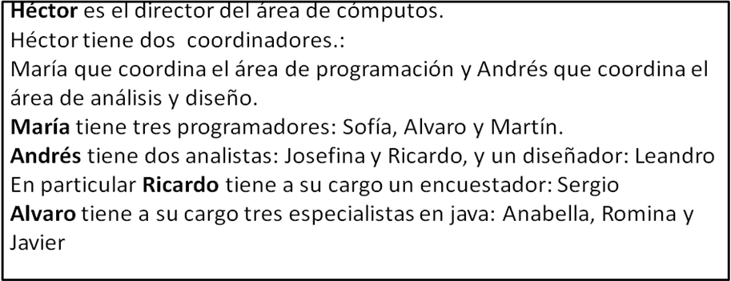
- Responde a las siguientes preguntas:
- Cuantas personas como máximo a cargo puede tener un integrante del área de cómputos a su cargo.

- Cuantas personas a su cargo como mínimo.

- ¿Alguna persona no tiene a nadie a su cargo? ¿Cuántas personas son en total y quiénes son?

- Supongamos que Andrés es pasado a otro sector de la empresa y no forma más parte del área. De la gente que tenía a cargo queda en su puesto Ricardo. Piensen como moverían esos lugares, que pasa con Sergio. Dibujar el gráfico final.

- Martín, Leandro y Romina terminan su trabajo y dejan el área.
- ¿Deben realizarse las mismas operaciones que en el punto d?

- ¿Por qué?

- Dibujen el árbol final

2. Responder a las siguientes preguntas de acuerdo a lo trabajado en el punto 1.
a) ¿Qué nombre recibe el primer árbol dibujado?

b) ¿Qué nombre recibe el segundo árbol dibujado?

Supongamos ahora que aparte del cargo, conocemos la edad de cada empleado:
Héctor:36, María:42, Sofía:50, Alvaro:28, Josefina:26, Ricardo:29, Leandro:30, Sergio:38, Anabella:31, Javier:43
Armemos un árbol BINARIO de la siguiente forma: Las edades vienen desordenadas, de acuerdo a la información de arriba (El primer dato que se recibe es Héctor de 36 años y siguen llegando en forma secuencial hasta Javier inclusive). Cuando llega la primera edad es la raíz, luego se ubican a izquierda las edades más chicas que la raíz y a la derecha las más grandes. Debe respetarse esta forma de agregar para cada subárbol

3. Responde a las siguientes preguntas revisando el árbol generado en el punto 2.
a. ¿Cuántos nodos debo recorrer si quiero saber el nombre de la persona que tiene 30 años?

b. ¿Qué ocurre si busco información por la cual no está ordenado el árbol?

c. ¿Qué ventaja encuentran en organizar la información en forma de árbol en vez de estar en forma secuencial?

d. ¿Qué pasa si viene una edad repetida?

4. ¿Cómo sería la información de cada nodo del árbol del área de cómputos?. i. Dibujar un posible nodo

ii. Definan en Pascal una posible representación del TYPE del nodo del árbol de área de cómputos.

5. Piensa en la operación de inicializar un árbol. Diseña un módulo que permita inicializar el árbol.

6. Repensando el punto 2.b y teniendo en cuenta lo definido en 4.iii debes armar un algoritmo que te permita agregar un nodo a un árbol binario. Tener en cuenta las siguientes indicaciones para poder armar ese módulo:
a. El algoritmo debe ser recursivo. Repasa lo desarrollado desde el punto 4 en adelante para poder ubicar los casos base.
b. Originalmente el árbol puede estar vacío (sin elementos).

7. Arma las cajas de activación a mano para ver como se realizan los ENGANCHES de los punteros.

8. Con el algoritmo del punto 6 crea un módulo en Pascal utilizando Lazarus.
9. Prueba el programa construyendo el árbol con los datos del ejercicio 4, la carga de datos finaliza cuando llega el valor 0.
10. Compara tu solución y resultados con los otros grupos.
11. Agrega el siguiente procedimiento para poder mostrar los datos del árbol, recuerda agregar el llamado en el programa principal luego de terminar de cargar el arbol. El código es:
Procedure Imprimir (A: Arbol );
Begin
If (A <> nil) then
Begin
Imprimir (a^.izq);
Writeln (a^.dato);
Imprimir (a^.der);
End;
End;
a. Anotar los resultados que salen en pantalla de la ejecución de nuestro programa

b. ¿Cómo están los datos mostrados en pantalla?

